Ein Programm auf den Arduino laden
Jetzt geht es darum die Arduino Oberfläche kennen zu lernen und ein erstes Programm auf den Arduino zu übertragen.

Zu diesem Zeitpunkt sollte der Arduino mittels des USB-Kabels mit dem Comuter verbunden sein.

Vorbereitung:
Zu beginn gleich mal etwas 'dark magic'. Startet eine Shell (z.B. mit Alt+F2, 'terminal' tippen, enter drücken)
Dann tippt ihr in die Komandozeile: 'sudo /bin/chgrp schueler /dev/ttyACM0'.
Dann Enter drücken und mit eurem Passwort bestätigen.
Startet nun Arduino (z.B. mit Alt+F2, 'arduino' tippen, enter drücken)
Bei der Gelegenheit könnt ihr auch gleich mal euer Passwort ändern.
Tippt 'passwd', autorisiert euch mit eurem aktuellem Passwort, gebt das neue ein und bestätigt es.

Willkommen in der Aruino Software

Schaut euch ruhig etwas um und dann geht’s los...

Stellt unter (Tools → Board → Arduino Leonardo) den richtigen Arduino ein
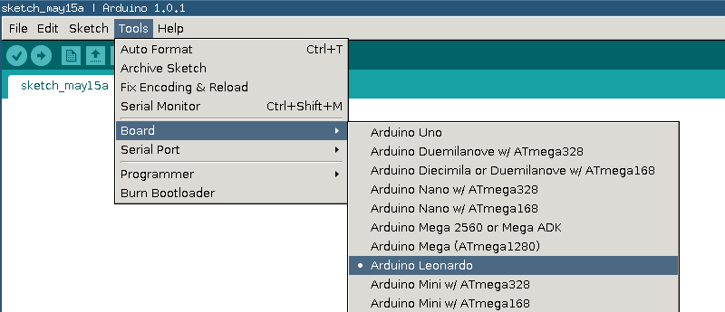

Stellt unter (Tools → Serial Port → /dev/ttyACM0) die Schnittstelle ein
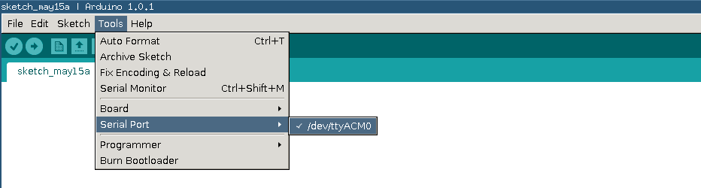
Stellt unter (Tools → Programmer → Arduino as ISP) den Programmer ein.
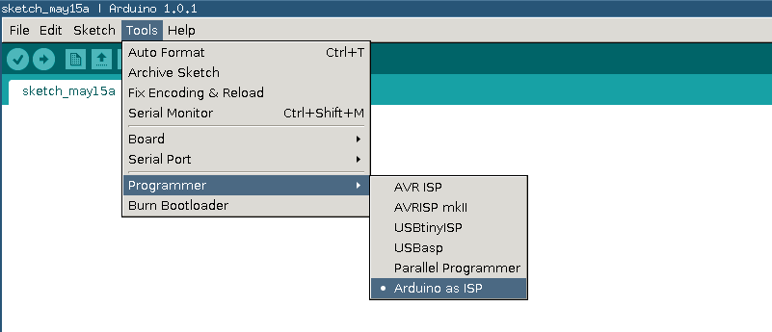
Öffnet das erste Programm unter (Datei → Beispiele → 01.Basics → Blink)
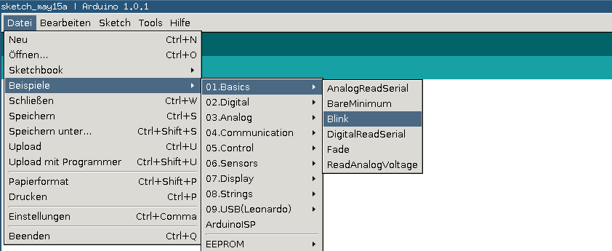

Ladet das Programm auf den Arduino, indem ihr den Rechtspfeil (→ ) klickt.
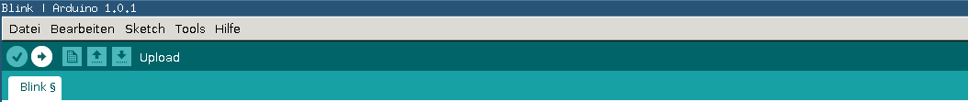
Schaut, ob das Lämpchen nun im gewünschten Takt blinkt.

Die ist das Blink-Programm mit deutschen Kommentaren. In den Referenzen findet ihr die Beschreibung der Befehle.

/*
Blink
Schaltet die LED für eine Sekunde an, dann für eine Sekunde aus, dann für eine Sekunde an... usw.

Die Englische Version dieses Codes ist unter http://arduino.cc/en/Tutorial/blink zu finden.
*/

// Auf den meisten Arduino Boards an Pin 13 mit einer LED verbunden.
// wir geben dem Pin einen Namen:
int led = 13;
// die setup-Fuktion läuft ab, sobald du reset drückst:
void setup() {
// initialisiert den LED-pin als output
pinMode(led, OUTPUT);
}

// die loop-Funktion läuft als Schleife, also unendlich oft:
void loop() {
digitalWrite(led, HIGH); // schalte die LED an (HIGH is the voltage level)
delay(1000); // warte eine Sekunde
digitalWrite(led, LOW); // schalte die LED aus (by making the voltage LOW)
delay(1000); // warte eine Sekunde
}

Aufgabe: Versucht nun mal, die Blinkdauer und den Blinkrhythmus zu ändern.

Fragen und Probleme könnt ihr auch hier stellen und besprechen:
http://pad.spline.de/zettel0 (der Browser auf dem Comutern heißt Iceweasel)

